Everybody love the saturday night
Ev’rybody love the saturday night
Ev’rybody love the saturday night
Ev’rybody, ev’rybody,
Ev’rybody, evr’rybody
Ev’rybody love the saturday night
A todo el mundo le gusta el sabado por la noche Olé !
A todo el mundo le gusta el sabado por la noche Olé !
A todo el mundo ! Olé !
A todo el mundo ! Olé !
A todo el mundo le gusta el sabado por la noche Olé !
Toud mounde quaïme lou disabde sé
Toud mounde quaïme lou disabde sé
Toud mounde, Toud mounde
Toud mounde, Toud mounde
Toud mounde quaïme lou disabde sé
Tout le monde aime le pinard le soir
Tout le monde aime le pinard le soir
Tout le monde, tout le monde
Tout le monde, tout le monde
Tout le monde aime le pinard le soir
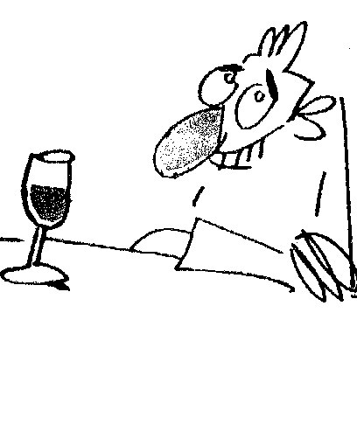
espagnolade
Bourrée
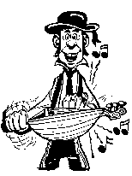

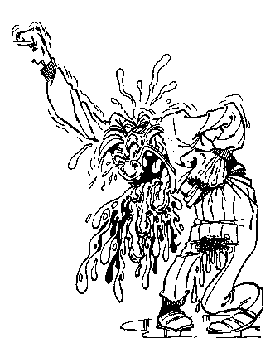
Ev’rybody love the saturday night
Ev’rybody love the saturday night
Ev’rybody, ev’rybody,
Ev’rybody, evr’rybody
Ev’rybody love the saturday night

